Rancang Bangun Monitoring Ketinggian Air Dan Sistem
Kontrol Pada Pintu Air Berbasis Arduino
Martin Silvano Napitupulu1, Sulaiman2

1,2Electrical engineering, Bina Darma University, Palembang, Idnonesia
Email: 1napitupulu1212@gmail.com, 2sulaiman@binadarma.ac.id

Abstract

Design of Water Level Monitoring and Control System on Arduino-based Sluice, by using ultrasonic sensors. In this tool uses an ultrasonic sensor, where the ultrasonic sensor is a sensor that reads distance by utilizing the reflection of ultrasonic waves. In this tool the ultrasonic sensor is used as a monitoring of water level, to open the floodgates automatically. By using an arduino microcontroller as a data process with an ultrasonic sensor input, the DC motor is used to move the floodgates when the water has reached its maximum height, which is displayed on the output of an LCD to read text or numbers.

Keywords : Arduino, Ultrasonic Sensor, Motor DC, LCD

Abstrak
Rancang Bangun Monitoring Ketinggian Air Dan Sistem Kontrol Pada Pintu Air Berbasis Arduino, yaitu dengan menggunakan sensor ultrasonik . Dalam alat ini menggunakan sensor ultrasonik, dimana sensorr ultrasonik merupakan suatu sensor yang membaca jarak dengan memanfaatkan pantulan gelombang ultrasonik. Di dalam alat ini Sensor ultrasonik digunakan sebagai monitoring ketinggian air, untuk membuka pintu air secara otomatis. Dengan menggunakan mikrokontroler arduino sebagai proses data dengan input sensor ultrasonik, dimana motor DC berguna untuk meggerakan pintu air ketika air telah mencapai ketinggian maximum, yang ditampilkan pada output sebuah LCD untuk membaca tulisan ataupun angka.

Kata Kunci : Arduino, Sensor Ultrasonik, Motor DC, LCD

62

1. PENDAHULUAN
Perkembangan teknologi juga pada kehidupan manusia. Hal ini dapat dilihat dari banyaknya teknologi yang berbasis automasi dalam membantu kebutuhan dan
kegiatan manusia. Seiring perkembangan zaman maka akan seelalu dibutuhkan sebuah sistem monitoring dan kontrol yang bisa diaplikasikan pada suatu bendungan yang fungsinya untuk mempermudah pekerjaan.Seperti yang kita ketahui Indonesia merupakan negara yang memiliki curah hujan cukup tinggi. Musim hujan yang biasanya berlangsung lama ini sebenarnya merupakan keuntungan dikarenakan jarang terjadi kekeringan diwilayah konsumsi ataupun pengairan pada wilayah pertanian.

Berkurangnya serapan air ke tanah, dan bila terhambat itu bisa tejadi banyak genangan air/banjir. Bisa kita melihat genangan air yang sering terjadi di indonesia, masyarakat sudah terbiasa dengan selalu terjadinya banjir terutama di lingkungan mereka sendiri. Bencana banjir tersebut menyebabkan kerugian yang dialami masyarakat yaitu hilangnya harta benda yang tidak sempat diselamatkan bahkan bisa menyebabkan korban jiwa.

2. METODE
Jenis Metode yang dilakukan dengan cara mengumpulkan data dari buku-buku refrensi yang lain, dan mengumpulkan data-data peralatan yang akan dibuat dari buku- buku ilmiah, laporan, internet dan majalah dengan menggabungkan
metode rancang bangun alat yang dimulai dari membuat diagram blok, flowchart,
sehingga mempermudah perakitan alat.

2.1 Arduino Uno
Arduino Uno adalah sebuah rangkaian yang dikembangkan dari mikokontroller berbasis ATmega328. Arduino Uno memiliki 14 kaki digital input / output, dimana diantaranya dapat digunakan sebagai sinyal PWM (Pulse Width Modulation). Sinyal PWM berfungsi untuk mengatur kecepatan perputaran motor. Arduino Uno memiliki 6 kaki analog, input, Kristal osilator dengan kecepatan 16 MHz, sebuah koneksi USB, sebuah konektor listrik, sebuah kaki header dari ICSP, dan sebuah tombol reset yang berfungsi untuk mengulang
program.

Kelebihan Arduino diantaranya adalah tidak perlu perangkat chip programmer karena didalamnya sudah ada bootloader yang akan menangani upload program dari komputer, Arduino sudah memiliki sarana komunikasi USB, sehingga pengguna laptop yang tidak memiliki port serial/RS323 bisa menggukannya. Bahasa pemograman relatif mudah karena software Arduino dilengkapi dengan kumpulan library yang cukup lengkap. [1]

Martin Silvano Napitupulu, Sulaiman| 63

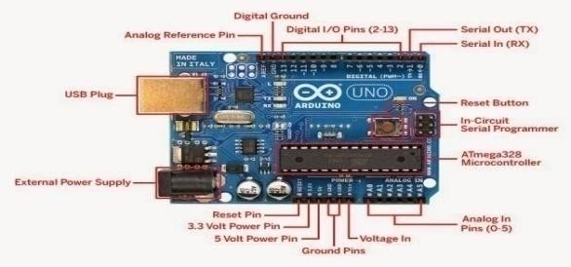
Gambar 1 Arduino Uno

Arduino Uno pada gambar 1 merupakan sebuah rangkaian yang dikembangkan dari mikokontroller berbasis ATmega328. Arduino Uno memiliki 14 kaki digital input / output, dimana diantaranya dapat digunakan sebagai sinyal PWM (Pulse Width Modulation). [2]

2.2 Sensor Ulrtasonik
Sensor ultrasonik adalah sebuah sensor yang mempunyai fungsi untuk mengubah besaran fisis (bunyi) menjadi besaran listriik, dibutuhkan peralatan
untuk mengubah suatu besaran fisik menjadi besaran listrik sehingga dapat dianalisa dengan rangkain listrik tertentu . Sensor untuk mengukur jarak berbasis gelombang ultrasonik, yang dimana gelombang ultrasonik tersebut dipancarkan lalu diterima balik oleh receiver ultrasonik. Pantulan gelombang ultrasonic tersebut dapat dimanfaatkan untuk mengukur jarak antara sensor.[3]

2.3 Prinsip Kerja Sensor Ultrasonik
Secara umum alat ini akan menembakkan gelombang ultrasonik menuju suatu area atau suatu target. Setelah gelombang menyentuh permukaan target, maka target akan memantulkan kembali gelombang tersebut. Gelombang pantulan dari target akan ditangkap oleh sensor, kemudian sensor menghitung selisih antara waktu pengiriman gelombang danwaktu gelombang pantul diterima [3]

2.4 Motor DC
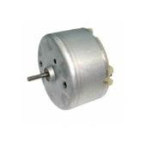Motor Listrik DC atau DC Motor adalah suatu perangkat yang mengubah energi listrik menjadi energi kinetik atau gerakan (motion). Motor DC ini juga dapat disebut sebagai Motor Arus Searah. Seperti namanya, DC Motor memiliki dua terminal dan memerlukan tegangan arus searah atau DC (Direct Current) untuk dapat menggerakannya. Motor Listrik DC ini biasanya digunakan pada perangkat-perangkat Elektronik dan listrik yang menggunakan sumber listrik DC
seperti Vibrator Ponsel, Kipas DC dan Bor Listrik DC.[1]

Gambar 2 Motor DC

64 | Monitoring ketinggian air dan sistem kontrol pada pintu air berbasis arduino

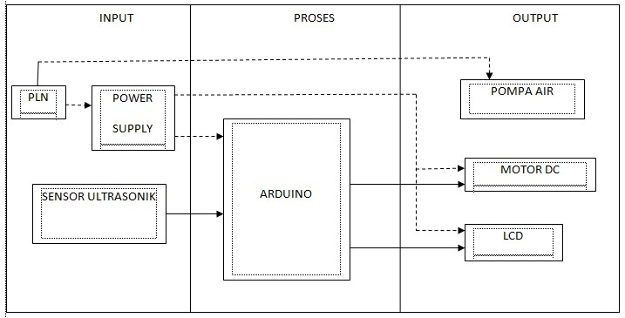2.6 Blok Diagram

Gambar 3 Blok diagram

Blok diagram rancang bangun monitoring ketinggian air dan sistem kontrol pada pintu air berbasis arduino, arduino sebagai proses untuk menggabungkan sebuah komponen input dan output, sementara input nya sendiri menggunakan sensor ultrasonik, untuk memproses output nya yaitu berupa motor DC yang berfungsi untuk menggerakkan pintu air pada saat sensor ultrasonik mendeteksi, sehingga hasil nya yang akan di tampilkan pada LCD.

2.7 LCD ( Liquid Cristal Displaay )
LCD merupakan sistem pada media display (tampillan) dengan menggunakan
cristal air (liquid crystal), agar dapat menghasilkan suatu gambar yang akan ditampilkan, seperti tulusan, angka, dsbg. Teknologi LCD banyak dipergunakan pada sebuah produk elektronik, seperti televisi, layar Handphone, layar monitor komputer, dan produk elektronik laiinnya. Liquid Crystal Displayy (LCD) berfungsi untuk memberikan pesan dan menampilkan karakter tulisan. LCD ini sangat umum digunakan pada mikrokontroler 1 line, 2 line dan 4, jalur LCD hanya
memiliki 1 kontroler dan dukungan sebagian besar 80 karakter, tetapi beda halnya dengan LCD yang digunakan lebih dari 80 karakter dengan mengaplikasikan 2 kontroler. [4]

Martin Silvano Napitupulu, Sulaiman| 65

Gambar 3 LCD (Liquid Crystal Display) adalah sistem media display untuk menghasilkan berupa karakter seperti tulisan dan aangka

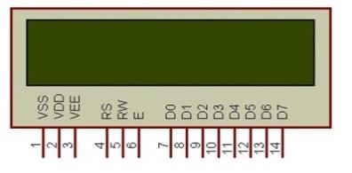2.8 Transformator

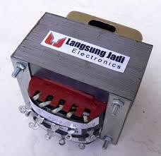Transformator adalah sebuah alat listrik statis, yang dipergunakan untuk memindakan arus dari suatu rangkaian ke rangkaian lain, dengan menguba tegangan tanpa mengubah frekuensi. Dalam bentuknya yang paling sederhana tranformator terdiri atas dua kumparan dan satu induktansi mutual. Kumpararan primer adalah yang menerima daya dan kumparan skunder tersambung pada beban. Kedua kumparan dibelit dalam suatu inti yang terdiri atas material magnetik berlaminasi. [5]

Gambar 4 Transformator

Sebuah Transformator yang sederhana pada dasarnya terdiri dari 2 lilitan atau kumparan kawat yang terisolasi yaitu kumparan primer dan kumparan sekunder. Pada kebanyakan Transformator, kumparan kawat terisolasi ini dililitkan pada sebuah besi yang dinamakan dengan Inti Besi (Core).

2.9 Jurnal terdahulu
Rancang Bangun Monitoring Ketinggian Air Dan Sistem Kontrol Pada Pintu Air Berbasis Arduino yang akan dirancang oleh peneliti ini diterapkan dengan memanfaatkan referensi dari jurnal yang ada dengan komponen yang diperlukan, dengan menggunakan Mikrokontroler Arduino Uno AT Mega 328 sebagai
kontroler dan menggunakan Power Supply sebagai input. Untuk menggerakkan control pada pintu air menggunakan output motor servo dan ditampilkan pada LCD, sehingga pada saat kontrol pintu air terbuka maka LCD akan menampilkan bahwa pintu air tersebut terbuka.

66 | Monitoring ketinggian air dan sistem kontrol pada pintu air berbasis arduino

2.11.Catu Daya
Catu daya adalah sebuah sistem penyearah, dimana pada rangkaian dapat mengubah sebuah tegangan arus besar dari sumber energi murni yang dihasilkan dari arus listrik PLN. Tegangan murni tersebut pada dasarnya dipergunakan rangkaian catu daya yaitu transformator, yang bisa mengubah pada peyeara
resistorr dan kapasitoor. Transformator digunakan untuk menstabilkan sumber arus besar dari 220 volt sehingga arusnya menjadi lebih rendah, dan bisa dipergunakan oleh susunan regulatoor linccar.[2]

3. HASIL DAN PEMBAHASAN
Untuk mengetahui kondisi alat yang telah dibuat maka kita harus melakukan pengukuran diberbagai titik uji pada rangkaian tersebut. Titik Pengukuran pada “ Rancang Bangun Monitoring Ketinggian Air Dan Sistem Kontrol Pada Pintu Air
Berbasis Arduino “ Terdiri dari berbagai titik uji pengukuran terutama pada setiap
bagian alat mulai dari catu daya,mikrokontroler,sensor dan outputnya
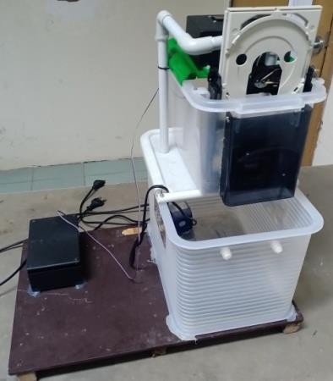

Gambar 5. Gambar alat

Hasil pengujian pada gambar ini berupa pintu gerbang beroperasi apabila ketinggian air mencapai maximum maka pintu gerbang akan terbuka otomatis.

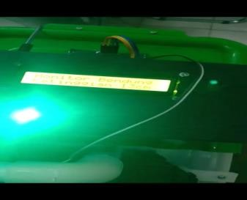

Gambar 6. LCD menampilkan ketinggian air

Martin Silvano Napitupulu, Sulaiman| 67

Hasil pembacaan dari sensor ultrasonik untuk ketinggian air dapat dilihat di tampilan lcd
Tabel 1. Hasil Pengukuran

Titik
Pengukuran
 | Posisi
No | pengukura n

1 2 3 4 5 X

TP 1 235 235 235 235 235 235

TP2 12,68 12,73 12,79 12,77 12,6
1 9
TP3

12,7
3

Power
Supply

tanpa kapasiotor TP3 setelah
kapasitor
10,8 10,7 10,7 10,6 10,8 10,7
2

17,2 17,3 17,2 17,4 17,3 17,2
8

TP4 ( Idc mA ) 0,5 0,5 0,4 0,5 0,5 0,48

TP 5 12,01 12,02 12,01 12,03 12,0
2

12,0
1

Arduino
2
TP 5 (input arduino
)
TP 6

12,01 12,03 12,01 12,02 12,0
2

12,0
1

3
Sensor
(output arduino)
4.87 5.01 5.06 5 5.06 4.87
Ultrasonik TP 7 4,94 4,95 5,00 5,02 5,01 4,98

4 LCD TP 8 4,98 4,97 4,96 4,98 4,97 4,97

5 Motor DC TP 9 4,03 4,05 3,16 3,18 4,01 3,68

Tabel diatas adalah hasil dari pengukuran alat sebanyak 5x pengukuran, tapi disini saya mengambil hasil dari rata-rata pengukuran, dikarenakan nilai nya tidak berbeda jauh.

68 | Monitoring ketinggian air dan sistem kontrol pada pintu air berbasis arduino

Flowchart
Dibawah ini adalah flowchart yang merupakan isi program dari rancang bangun monitoring ketinggian air dan sistem pada pintu air berbasis arduino apabila sensor membaca ketinggian air telah melebihi batas maximum yang ditentukan maka pintu air akan terbuka untuk membuang air sampai air mencapai ketinggian minimum dan pintu air tertutup.

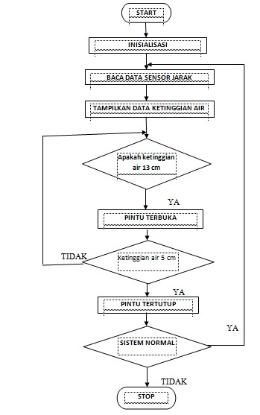
Gambar. 7 Flowchart

Analisa
Analisa dilakukan pada saat melakukan pengukuran,Perhitungan dan pada saat pengujian sistem.

Martin Silvano Napitupulu, Sulaiman| 69

a. Dalam Pengukuran terdapat 9 titik pengukuran dari mulai tegangan primer power supply, Arduino, sensor, dan outputnya. Perhitungan dilakukan sebanyak 5 kali lalu diambil nilai rata-rata.
b. Perhitungan untuk dibandingkan dengan hasil pengukuran adapun yang dihitung adalah tegangan pada catu daya,dari mulai tegangan setelah dioda tanpa kapasitor didapat sebesar 5,5448 V sementara dalam pengukuran sebesar 10,72 V dan setelah ditambah kapasitor tegangan yang didapat dari
perhitungan sebesar 17,0933 V sementara dalam pengukuran sebesar
17,28 V lalu. kemudian didapat hasil persentase kesalahan semuanya
dibawah 5 % yang berarti kondisi alat dalam keadaan baik.sementara alat
yang ada range semuanya masih dalam range tegangan kerjanya. c. Perhitungan daya motor DC pembuka dan penutup pintu air .
d. Sensor ultrasonic apabila air telah mencapai 13 cm maka pintu air akan terbuka dan apabila tinggi air yang dibaca sensor 5 cm maka pintu iar akan tertutup, sesuai dengan Program yang diatur.

4. KESIMPULAN
Dari hasil Pembahasan “ Rancang Bangun Monitoring Ketinggian Air dan Sistem Kontrol Pada Pintu Air Berbasis Arduino” ini dapat diambil kesimpulan bahwa penggunaan mikrokontroler arduino adalah sebagai pengatur system kerja otomatisasi dalam penelitian ini dapat bekerja dengan baik .
a. Miktokontroler arduino mengatur dan memproses input 1 sensor yang
mana untuk menggerakan motor DC untuk membuka dan menutup pintu air dengan ketinggian yang telah di tentukan serta menampilkannya ke LCD
b. sensor ultrasonic sebagai pendeteksi ketinggian air dalam dalam suatu bendungan ,Jika air telah mencapai batas maximum yang telah ditentukan maka pintu air akan terbuka dan membuang air yang berlebihan.

Saran
Dari penelitian yang telah penulis lakukan ini dapat diberi saran untuk dilakukan pengembangan alat dalam penelitian selanjutnya,yaitu sebagai berikut:
a. Dengan menambahkan beberapa sensor lagi atau memodifikasi penggunaan sensor dan beban yang dipakai sehingga menghasilkan alat
b. Dengan menambahkan beberapa perangkat tambahan yang lebih canggih seperti penggunaan smartphone dan internet agar penggunaan alat lebih effisien dan modern.
c. Dengan menambahkan fitur sms gateway pada alat ini bisa lebih
memudahkan dalam sistem kontrol pada pintu air agar bisa ebih modernpada alat tersebut.

70 | Monitoring ketinggian air dan sistem kontrol pada pintu air berbasis arduino

DAFTAR PUSTAKA
[1] https://teknikelektronika.com/pengertian-motor-dc-prinsip-kerja-dc motor/ (disadur pada tanggal 05-09-2019)
[2] https://rohmattullah.student.telkomuniversity.ac.id/pengertian-dan-fungsi- catu-daya-secara-umum/ (disadur pada tanggal 05-09-2019)
[3] https://www.elangsakti.com/2015/05/sensor-ultrasonik.html (disadur pada tanggal 05-09-2019)
[4] Teknikelektrinika.com. “Pengertiam LCD-Prinsip Kerja”. (disadur pada tanggal
05-09-2019
[5] Robot antic blogspot.com (2014).“Mengenal Sekilas Mikrokontroler Arduino”. (disadur pada tanggal 05-09-2019)

Martin Silvano Napitupulu, Sulaiman| 71

